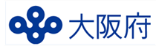
参考資料７

第３期大阪府がん対策推進計画
（がん診療連携検討部会関係 抜粋版）

第３章 大阪府におけるがんの現状と課題

２ 大阪府のがん対策の現状と課題

(2) がん医療
▽ がん診療拠点病院を通じて、がん医療の均てん化を進めるとともに、二次医療圏毎に地域の実情に応じて、地域連携の一層の充実を図る必要があります。
▽ 小児・AYA世代のがん、高齢者のがん、希少がん、難治性がんについては、それぞれの特性に応じた対策が必要です。
▽ 大阪において、重粒子線治療施設やBNCT（ホウ素中性子捕捉療法）治療施設が開設される予定であり、最先端のがん治療の提供が期待されます。
▽ 全国がん登録の実施に伴い、精度維持・向上や得られたデータの活用が求められています。
▽ 緩和ケアについて広く府民に対する普及啓発を図るとともに、提供体制の充実、緩和ケア研修会の受講促進等に努める必要があります。

①がん医療提供体制
ア がん診療拠点病院
○府内には、府民が質の高いがん医療を均しく受けられるよう、がん診療拠点病院があります。このうち、都道府県がん診療連携拠点病院として、大阪国際がんセンターが指定されており、府全体のがん診療の質の向上及びがん診療の連携体制において中心的な役割を担っています。平成29（2017）年４月現在、国が指定する「がん診療連携拠点病院」が16病院、「小児がん診療拠点病院」として、大阪母子医療センターと大阪市立総合医療センターの2病院（大阪市立総合医療センターは「がん診療連携拠点病院」としても指定されています。）、府が独自に指定する「がん診療拠点病院」が47病院、あわせて65のがん診療拠点病院があります。
図表16：がん診療拠点病院の主な機能
下記の機能を有する病院をがん診療拠点病院として指定しています。
【主な診療機能】
○集学的治療の実施
（手術、化学療法、放射線治療）
○がん登録
○緩和ケアの提供
○セカンドオピニオン
○相談支援センターの設置
○地域医療連携クリティカルパス
○病病連携、病診連携 等

【主な人員配置】
○手術療法医
○化学療法医
○放射線診断医
○放射線治療医
○緩和ケア
（身体症状担当医、精神症状担当医、看護師）
○病理診断医 等

○がん診療拠点病院は、集学的治療を行うほか、病院が相互に連携して、がん治療水準の向上に努めるとともに、緩和ケアの充実、在宅医療の支援、がん患者や家族等に対する相談支援、がんに関する各種情報の収集・提供等の機能を備え、地域におけるがん医療の充実に努めています。

図表17：大阪府におけるがん医療提供体制
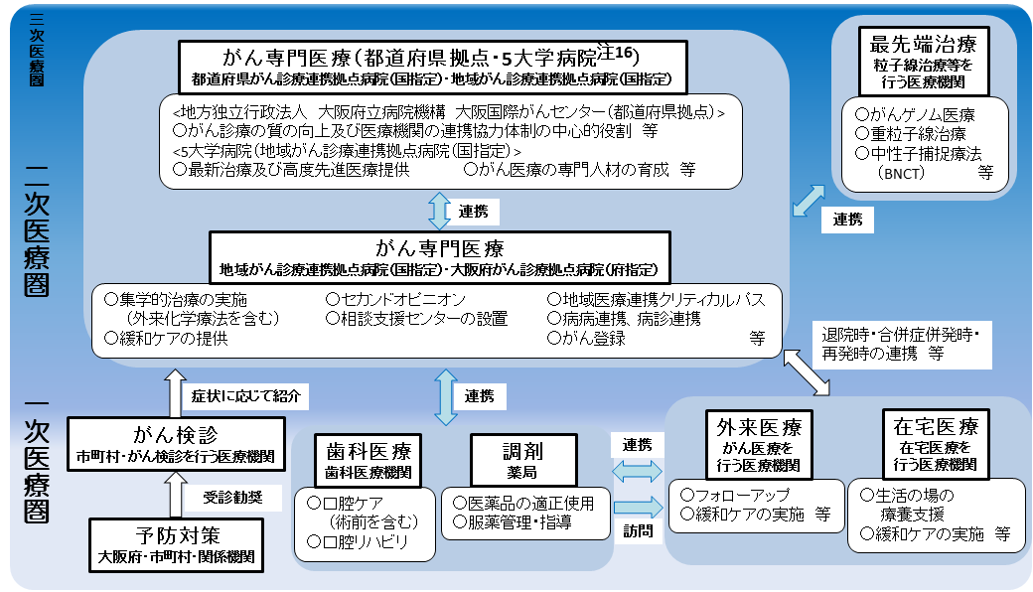

○また、がん診療拠点病院において、集学的治療（注17）の提供などに取り組んできました。がん診療拠点病院における生存率は、府全体の生存率に比べて高い傾向にあります。

（注16）5大学病院
大阪府内にある大阪大学医学部附属病院、大阪市立大学医学部附属病院、関西医科大学附属病院、大阪医科大学附属病院、近畿大学医学部附属病院を指します。
（注17）集学的治療
がんの治療法としては、主に、手術治療、放射線治療、化学療法などがありますが、これらを単独で行うのではなく、がんの種類や進行度に応じて、さまざまな治療法を組み合わせた治療を行う場合があります。これを集学的治療といいます。

図表18：がん診療拠点病院とそれ以外の病院で受療した患者の５年生存率
【2007（H19）-2009（H21）】
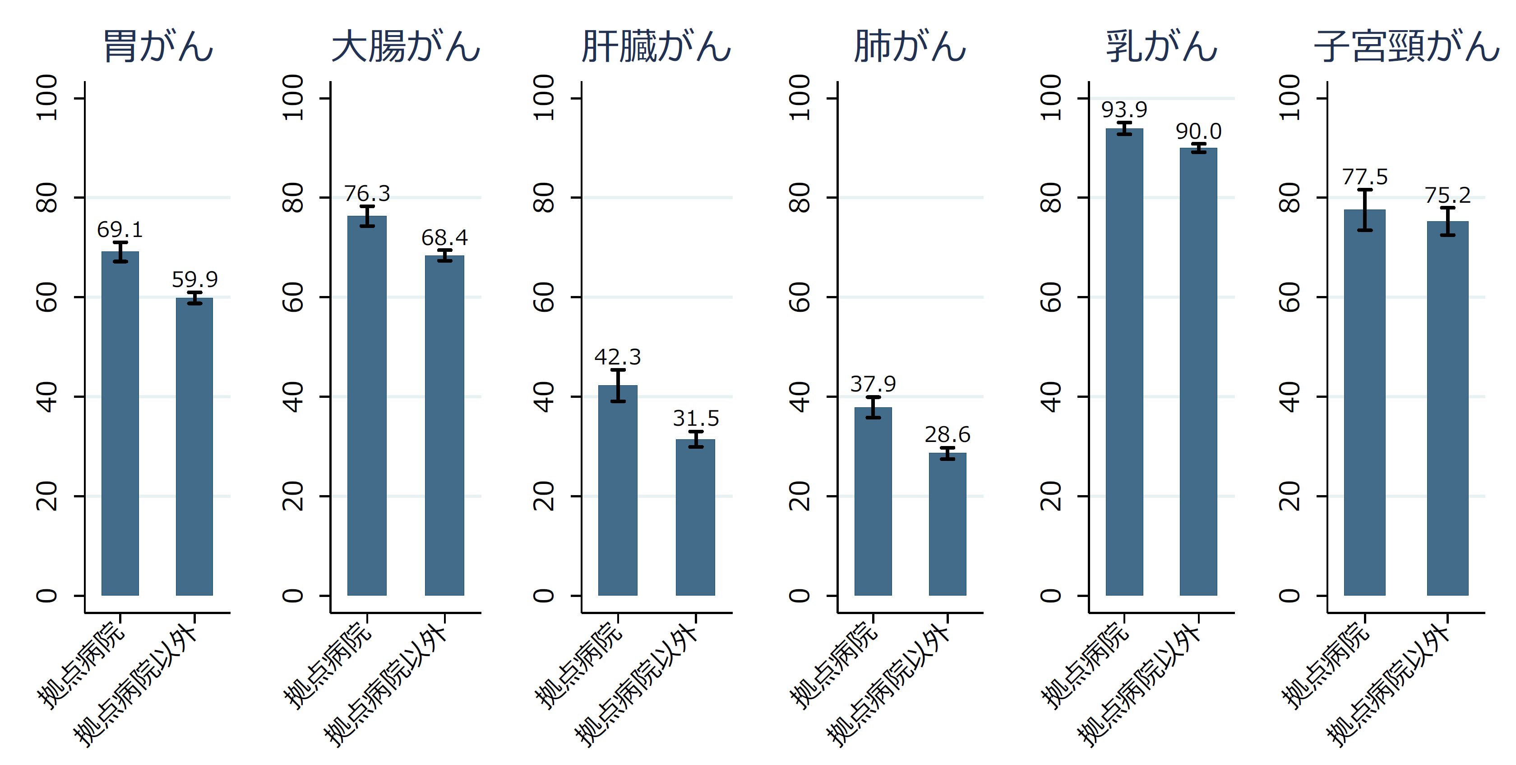

出典：大阪府がん登録

○患者や家族が抱える様々な苦痛や悩み等に応え、安全で安心な質の高い医療を提供するため、がん診療拠点病院において、キャンサーボード（注18）の実施、周術期における医科歯科連携（注19）、薬物療法における薬局との連携、栄養サポートなど、多職種によるチーム医療を推進してきましたが、質の向上を図るため、さらなる充実が必要です。

○国指定のがん診療拠点病院について、国は、平成29（2017）年度から整備指針の見直しを行っています。府としても、府指定のがん診療拠点病院に求められる機能のさらなる充実を図るため、指定要件について検討します。

○平成27（2015）年度より、大阪府がん診療連携協議会の事務局である大阪国際がんセンターが中心となり、国指定、府指定のがん診療拠点病院を訪問し、各施設間における状況について、意見交換等を実施し、好事例の収集を行っています。

（注18）キャンサーボード
手術、放射線療法及び化学療法等に携わる専門的な知識及び技能を有する医師や、その他の専門医師及び医療スタッフ等が参集し、がん患者の症状、状態及び治療方針等を意見交換・共有・検討・確認等するためのカンファレンス（会議）のことをいいます。
（注19）周術期における医科歯科連携
がん治療担当医と歯科医師が連携して周術期のがん患者の口腔機能管理を実施することをいいます。周術期の口腔機能管理により、「手術」の際の口腔のトラブルや感染などの予防、「化学療法・放射線治療」に伴い生じやすい口腔粘膜炎や口腔内感染等の予防や症状緩和をサポートします。

イ がん医療連携体制
○がん診療拠点病院等で構成する「大阪府がん診療連携協議会」（注20）や、二次医療圏毎に設置する「がん診療ネットワーク協議会」（注21）において、がん診療連携体制の充実、緩和ケア研修、相談支援機能の充実、地域連携クリティカルパスの普及促進などに取り組んできましたが、切れ目のないがん医療を提供するため、がん診療連携体制のさらなる充実が必要です。
図表19：大阪府がん診療連携協議会とがん診療ネットワーク協議会
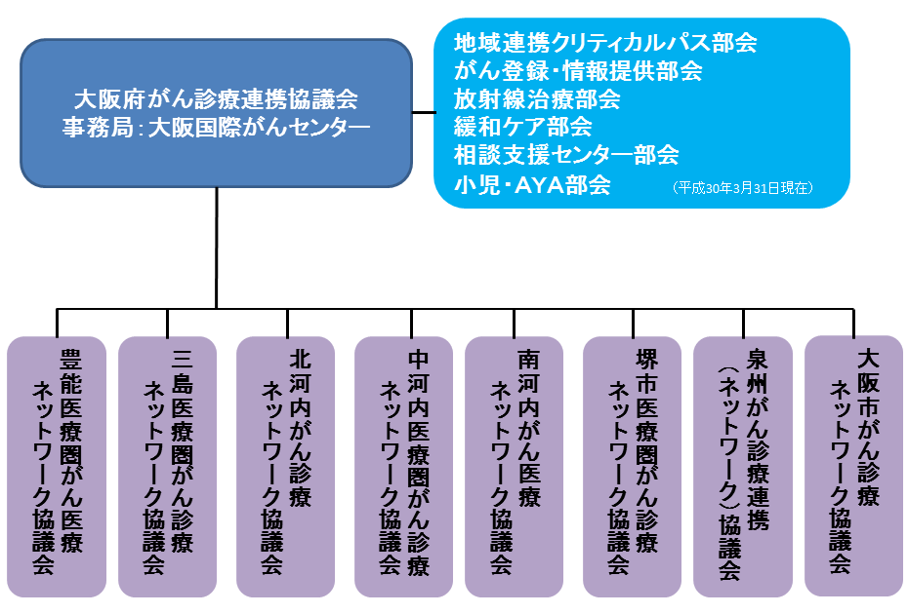

②小児・AYA世代のがん、高齢者のがん、希少がん等
イ 高齢者のがん
（注20）大阪府がん診療連携協議会
「がん診療連携拠点病院の整備に関する指針」に基づき、都道府県がん診療連携拠点病院である大阪国際がんセンターを事務局として、大阪府内のがん診療連携体制の強化とがん医療の均てん化を図り、がん医療の向上に資することを目的として設置しています。
（注21）がん診療ネットワーク協議会
二次医療圏毎に国指定のがん診療拠点病院を中心に府指定のがん診療拠点病院、医師会、市町村、保健所などで構成される協議会であり、地域における医療提供に係る課題に取り組むことを目的としています。
（注23）ＱＯＬ（quality of life）
「生活の質」「生命の質」などと訳され、患者の身体的な苦痛を取り除くだけでなく、精神的、社会的活動を含めた総合的な活力、生きがい、満足度を高めようという意味があります。

○高齢化に伴い、今後、がん患者に占める高齢者の割合がますます増えることから、高齢のがん患者へのケアの必要性が増加すると見込まれます。今後、国においては、生活の質（QOL）（注23）の観点を含めた高齢のがん患者に適した治療法や、診療ガイドラインを確立するための研究を進め、高齢者のがん診療に関する診療ガイドラインを策定することとしています。府においても、国の動向を踏まえ、高齢者のがんの特性に適切に対応できる体制を整備していく必要があります。

ウ 希少がん・難治性がん
○国において、質の高い治療を受けられる医療機関等に関する情報の収集・提供のための対策等について検討しており、希少がん診療の集約化を進めた場合、患者のアクセスへの懸念、専門施設と地域の拠点病院等とのシームレスな連携の必要性、人材育成など多くの課題があることが示されています。府において、今後、国の検討を踏まえ、必要な対策を講じていく必要があります。

○大阪府において希少がん（概ねり患率人口10万人当たり6例未満のがん）とされるがんは160種類以上あり、合計するとり患数の約1割を占めています（平成15（2003）年から平成24（2012）年の10年間で161種類60,632例）。

○膵がんのような早期発見が困難で、治療抵抗性（注24）が高く、転移・再発しやすいなどの性質を持つ難治性がんについては、５年相対生存率は改善されておらず、有効な診断・治療法が開発されていないことが課題となっています。

③新たな治療法（がんゲノム医療・先進的な放射線治療）への対応
○国において、ゲノム情報等を活用し、個々のがん患者に最適な医療を提供するため、がんゲノム医療（注25）の体制整備が検討されています。府において、今後、国の検討を踏まえ、必要な対策を講じていく必要があります。

○府内には、身体への負担が小さく、QOLに悪影響が少ない治療法として注目されている粒子線治療については、大阪重粒子線センター（注26）が平成30（2018）年3月に大阪国際がんセンターの隣接地に開設されました。さらに、関西BNCT共同医療センター（注27）が大阪医科大学内に開設される予定となっています。今後、がん診療拠点病院との連携体制の構築が課題となっています。なお、陽子線治療施設も平成29（2017）年度に開設されており、新たながん医療の集積が進んでいます。
（注24）治療抵抗性
治療抵抗性とはその病気に対して有効であると科学的に証明されている治療法を行っても、効果がみられない場合や、徐々に効果が減弱し再発・再燃してしまう状態をいいます。
（注25）がんゲノム医療
がんゲノム医療は、患者のがんや正常組織から細胞を採取し、次世代シークエンサーと呼ばれる専用の機械で遺伝情報を読み込み、遺伝子の変異を特定した上で、複数の専門家が情報をもとに治療法の中から、最適な治療を選定する。
（注26）大阪重粒子線センター
平成30（2018）年に臨床治療開始予定の大阪重粒子線センターでは、重粒子線の一つ、炭素イオン線を使用してがん治療を行います。炭素イオン線の特徴は粒子が重いことで、X線や陽子線などに比べ体内の線量分布に優れ、特に、重要な正常組織を傷つけること無くがん治療が可能です。また、粒子が重いことで生物効果にも優れX線や陽子線では難治とされる腫瘍にも効果を発揮します。
（注27）関西BNCT共同医療センター
現在、大阪医科大学の敷地内に「関西BNCT共同医療センター」が建設されています。BNCTとは、がん細胞に集積する特性を持ったホウ素薬剤を投与し、原子炉や加速器から取り出した熱（外）中性子線を患部に照射し、手術することなく、がん細胞を選択性良くかつ効率的に破壊する治療法です。

⑤緩和ケア
ア 緩和ケアの普及啓発
○緩和ケアは終末期の医療であるという誤ったイメージが、がん患者や家族だけでなく、医療従事者にもあったため、府内のがん診療拠点病院を中心に、関係団体や患者団体等と連携して、緩和ケアに関する正しい知識の普及啓発に取り組んできました。

○しかし、「大阪府におけるがん患者の悩みやニーズに関する実態調査」（平成29（2017）年３月実施）（以下、「がん患者ニーズ調査」）によると、がん患者の半数近い人が緩和ケアを理解していないと回答し、緩和ケアの開始時期についても、「がんと診断されたときから」と正しく回答された人は過半数以下であるなど、がん患者への普及啓発は十分とは言えない状況です。
図表24：がん医療における緩和ケアについてよく知っていますか（n=1963）
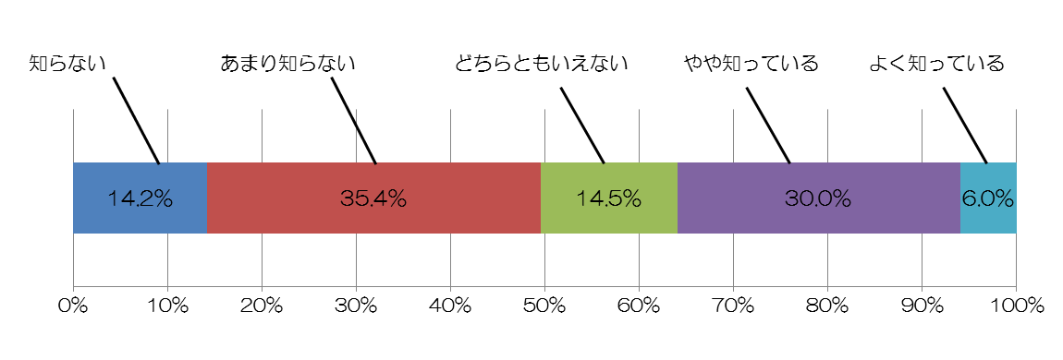

出典：大阪府におけるがん患者の悩みやニーズに関する実態調査

図表25：緩和ケアは、いつからはじまるものと思いますか（n=1957）

）
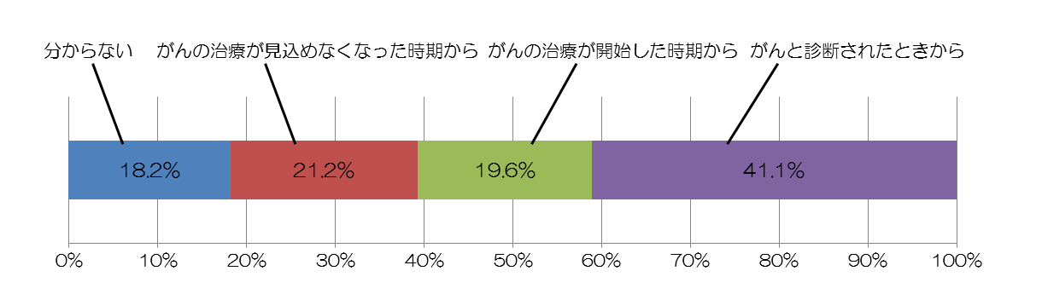

出典：大阪府におけるがん患者の悩みやニーズに関する実態調査

イ 緩和ケアの提供体制
○がん診療拠点病院等を中心に、がんと診断された当初から医師等による、苦痛のスクリーニングが実施され、適切な緩和ケアが提供されることが必要です。しかし、がん患者ニーズ調査によると、現在かかっている病院の「痛み等のつらい症状への対応」について、がん患者の約15％の方が十分でなかったと感じており、患者の痛みや悩みに対応した取組みが求められます。

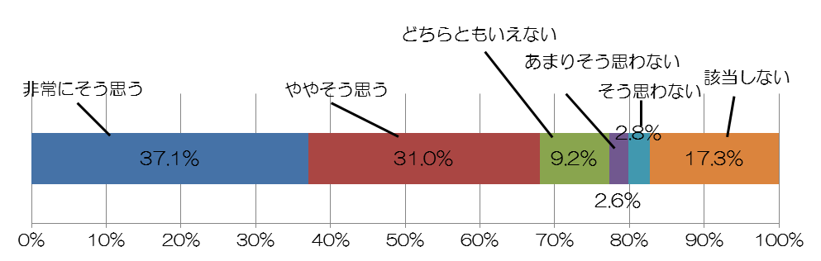
図表26：現在かかっている病院において、痛みなどのつらい症状が
あった時にすぐに対応してくれたと思いますか（n=1773）

出典：大阪府におけるがん患者の悩みやニーズに関する実態調査

ウ 緩和ケア研修会（PEACE研修会、それ以外の研修）
○緩和ケアが患者や家族に適切に提供されるよう、医療従事者が基本的な緩和ケアを理解し、知識と技術を習得することが重要であることから、大阪府がん診療連携協議会と連携し、緩和ケア研修会（ＰＥＡＣＥ研修会）を開催しています。平成29（2017）年6月末現在、国指定の拠点病院の医師の約９割が受講するなど、医師と医師以外の医療従事者を合わせて、9,796人が受講しています。緩和ケアの普及を図るため、引き続き、国指定の拠点病院以外の医師及び医師以外の医療従事者にも受講促進を働きかける必要があります。
図表27：緩和ケア研修会（PEACE研修会）開催状況

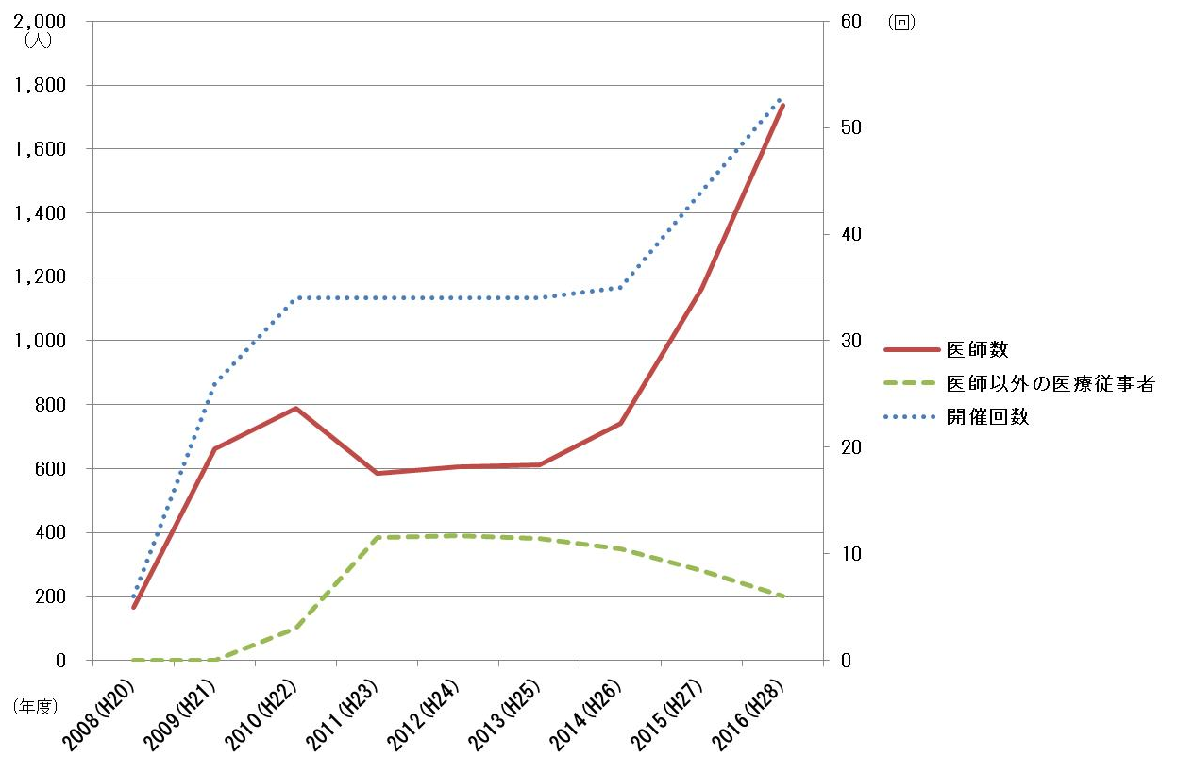

出典：大阪府調べ

○緩和ケア研修会（PEACE研修会）修了者の理解度には差があり、診療等実務への反映が必ずしも十分でないとの指摘があり、緩和ケア研修会修了者へのフォローアップのあり方を検討する必要があります。

○緩和ケアの提供はチームで行われるため、看護師・薬剤師等の医師以外の医療従事者も緩和ケアの知識習得が必要とされています。そのため看護師・薬剤師等に対して様々な緩和ケア研修会や勉強会が開催されています。

エ 在宅緩和ケア
○大阪府がん診療連携協議会では、がん患者の地域連携に主眼を置いた、連携移行時に情報共有し使いやすいツールとして、府内統一様式のがん緩和地域連携クリティカルパスを作成・運用しています。また、二次医療圏毎に設置されているがん診療ネットワーク協議会では、在宅緩和ケアが受けられる診療施設を掲載した在宅緩和ケアマップ・リストを作成・運用しています。今後、パスやマップ等のツールを活用した在宅緩和ケアにおける連携を促進することが必要です。

(3) 患者支援の充実
▽ がん診療拠点病院のがん相談支援センターの利用促進につながる取組みが必要です。
▽ がんに関する情報があふれる中で、その地域において、がん患者や家族が確実に必要とする情報にアクセスできる環境整備が求められています。
▽ 小児・AYA世代のがんは、幅広いライフステージに応じた多様なニーズに沿った支援が求められています。
▽ 働く世代では、がん治療と仕事の両立など就労支援が求められています。
▽ 高齢者世代においては、人生の最終段階における医療に係る意思決定支援などが必要となっています。

①がん患者の相談支援
○がん患者ニーズ調査によると、がん相談支援センターを利用したことがある人は全体の13.7％で留まっており、「存在を知らない」、「存在は知っているがどこにあるのかは知らず利用したことがない」を合計すると、34.1％もいるなど、がん相談支援センターの周知・活用は十分ではありません。
図表28：現在かかっている病院内に設置されている「がん相談支援センター」を利用した
ことがありますか（n=1946）

出典：大阪府におけるがん患者の悩みやニーズに関する実態調査

②がん患者への情報提供
○がん患者ニーズ調査によると、府内各病院の治療状況や治療成績等についての情報ニーズが高く、情報提供が求められています。
図表29：府内各病院の治療状況や治療成績についての情報が必要と思いますか（n＝1493）
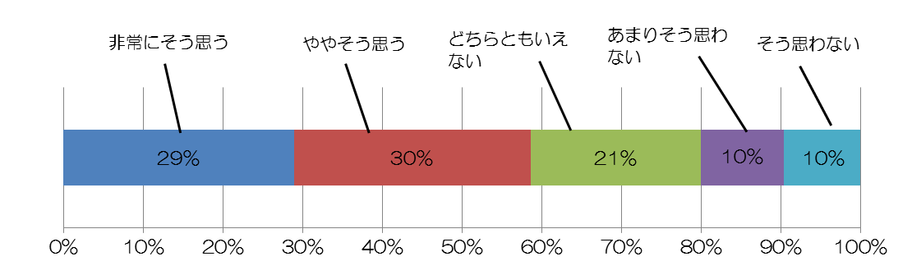

出典：大阪府におけるがん患者の悩みやニーズに関する実態調査

③就労支援等のがんサバイバーシップ支援
イ 働く世代の就労支援
○がん医療の進歩により、国全体のがんの５年相対生存率は年々上昇しており、全国で32.5万人のがん患者ががん治療を受けながら働き続けている状況です。

○がん・がん検診に対する府民の意識と行動に関する調査によると、がん治療を受けながら働き続けることが難しいと感じている方は17％との結果でした。また、がん治療を受けながら働き続けることを難しくさせている理由として、「代わりに仕事をする人がいない、またはいても頼みにくい」が21％など、企業側のがん患者に対する理解が必要であるとの結果でした。
図表30：がん治療と仕事の両立に関する府民の意識
（がん治療を受けながら働き続けられる環境と思いますか）

図表31：がん治療と仕事の両立について府民が難しいと思う理由は何だと思いますか

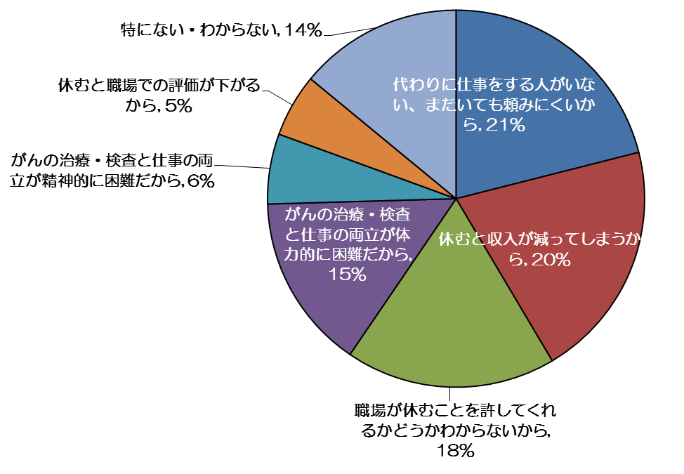
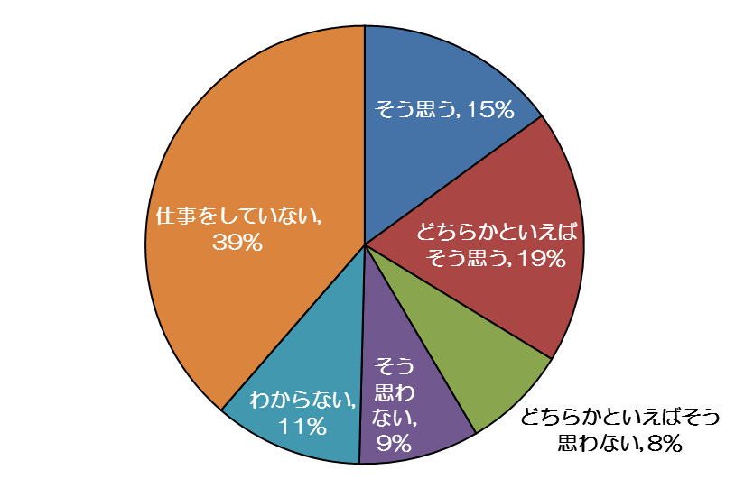

出典：がん・がん検診に対する府民の意識と行動に関する調査

○がん患者ニーズ調査によると、がんと診断された後、退職して再就職していない方は32.8％もあり、がん患者が仕事を継続できるような支援が必要です。また、有職者は所属する職場で理解を得ることが課題となっています。治療内容や職場の理解により必要となる支援は異なるため、事業主に対して、治療内容に応じた支援の必要性について理解を促進するとともに、職場の理解を含めた社会環境の整備が求められます。
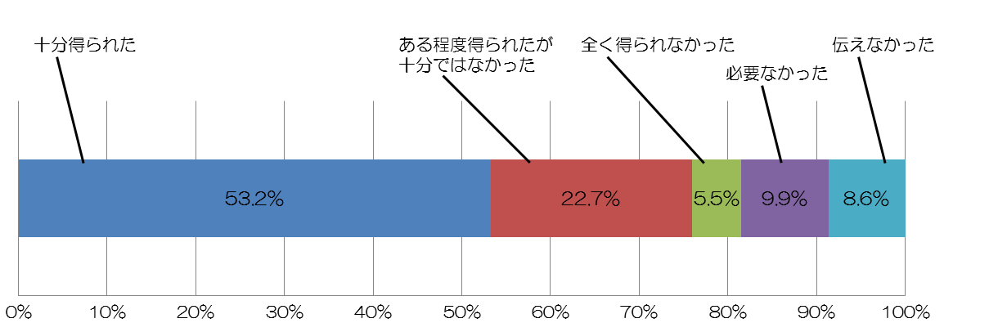
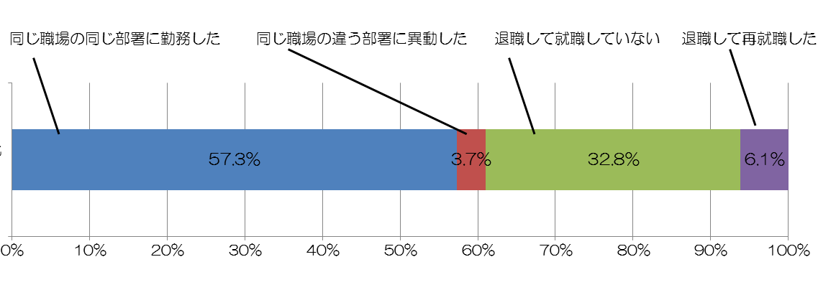
出典：大阪府におけるがん患者の悩みやニーズに関する実態調査

図表33：がんと診断された後の職場の理解や支援がありましたか（治療中）(n=973)
図表32：がんと診断された後の働き方の変化がありましたか(n=749)
出典：大阪府におけるがん患者の悩みやニーズに関する実態調査

ウ 高齢のがん患者の支援
○高齢者は、がんのり患による入院をきっかけとして、認知症と診断される場合があることや、既にある認知症の症状が悪化する場合があるため、人生の最終段階における意思決定等について、一定の基準が必要と考えられますが、明確になっていない状況にあります。

○高齢者ががんにり患したとき、医療介護の連携のもと適切ながん医療を受けられるよう、医療従事者のみならず介護従事者にも、がんに関する十分な知識が必要です。

エ 新たな課題（アピアランスケア・生殖機能の温存等）
○がん患者のQOLの確保に向けて、就労支援のみならず、治療に伴う外見（アピアランス）の変化や生殖機能の温存等の課題が生じており、それらの課題に対する相談支援や情報提供体制の構築が不十分であるとの指摘があります。

(4) がん対策を社会全体で進める環境づくり
▽ がん対策を社会全体で推進するためには、医療関係団体や医療保険者、患者会及び患者支援団体、企業、マスメディアなど、社会全体で、がん患者や家族への理解を深める普及啓発や支援体制の構築が必要です。
▽ 大阪府がん対策基金の効果的な活用や、がん患者団体等との連携を図る必要があります。

①社会全体での機運づくり
○平成23（2011）年に施行した「大阪府がん対策推進条例」では、「府民をがんから守り、健康な生活を送ることができるよう努めるとともに、がんになっても社会での役割を果たすことができ、お互いに支えあい、安心して暮らしていける地域社会を実現すること」をめざすと明記しています。

○また、これまで民間企業と連携協定を締結し、がん検診受診率向上のためのイベントの開催や啓発資材の配布等に取り組んできました。がんになっても安心して暮らせる社会の実現をめざすには、行政だけでなく、医療関係団体や医療保険者、患者会及び患者支援団体、企業、マスメディアなど、社会全体で、がん患者や家族への理解を深める普及啓発や支援体制の構築が必要です。

②大阪府がん対策基金
○大阪府がん対策基金は、がんの予防及び早期発見の推進、その他がん対策の推進に資するため、平成24（2012）年度に大阪府がん対策基金条例を制定しました。

○がん対策基金を活用し、がん検診の受診勧奨資材を作成し、民間企業と連携して、がん予防や早期発見の推進につながる普及啓発活動を行うとともに、がん患者や家族を支える患者会の活動を支援し、がん専門医などの外部講師を活用したがん教育などの先駆的な取組みを実施してきました。大阪府がん対策基金の運用を継続し、社会全体でがん対策を進めることが必要です。

③がん患者会等との連携
○平成28（2016）年12月に改正されたがん対策基本法には、「国及び地方公共団体は、民間の団体が行うがん患者の支援に関する活動、がん患者の団体が行う情報交換等の活動等を支援するため、情報提供その他の必要な施策を講ずるものとする。」とあり、一層、がん患者の視点に立った施策を実施するため、患者会等との継続的な情報交換、意見交換が必要です。

第５章 個別の取組みと目標

２ がん医療の充実（府民誰もが心身ともに適切な医療を受けられる体制整備）
▽ がん診療拠点病院の機能強化に取り組むとともに、二次医療圏毎に設置されているがん診療ネットワーク協議会の一層の充実を図り、連携体制の強化を進めます。
▽ 小児・AYA世代のがん医療の連携・協力体制、長期フォローアップ体制の充実等に努めます。
▽ 高齢者のがん診療ガイドラインについて、がん診療拠点病院等への普及に努めます。
▽ 重粒子線治療施設等とがん診療拠点病院との連携を進めます。
▽ がん登録の精度維持・向上や、得られたデータの活用や情報提供を図ります。
▽ 希少がん患者が適切な医療を受けられるよう、国が整備する中核的な役割を担う医療機関と府内がん診療拠点病院との連携のあり方、希少がんに関する情報提供や相談支援について、大阪府がん診療連携協議会と連携して検討します。
▽ 緩和ケアについてがん患者に対する普及啓発を図るとともに、提供体制の充実、緩和ケアに関する人材育成等に努めます。

(1) 医療提供体制の充実
≪第３期大阪府がん対策推進計画における個別目標及びモニタリング指標≫

 | 個別目標 | 現在の状況 | 2023年度の目標
１ | がん患者の５年相対生存率（全年齢）  【大阪府がん登録】 | 61.0％  【平成21（2009）年診断患者】 | 改善

 | モニタリング指標 | 現在の状況
1 | 年間新入院がん患者数  【がん診療拠点病院現況報告】 | 165,061名／64病院（小児がん除く）  【平成28（2016）年】
２ | 悪性腫瘍手術件数  【がん診療拠点病院現況報告】 | 54,603件／64病院（小児がん除く）  【平成28（2016）年】
３ | 放射線治療延べ患者数  【がん診療拠点病院現況報告】 | 17,381名／64病院（小児がん除く）  【平成28（2016）年】
４ | 外来化学療法延べ患者数  【がん診療拠点病院現況報告】 | 31,607名／64病院（小児がん除く）  【平成28（2016）年】
５ | 地域連携クリティカルパスを適用した延べ患者数【がん診療拠点病院現況報告】 | 697名／64病院（小児がん除く）  【平成29（2017）年4月～7月】

①がん診療拠点病院の機能強化
○府内のがん医療提供体制の均てん化を推進するため、大阪府がん診療連携協議会と連携して、がん診療拠点病院における、集学的治療、多職種によるチーム医療、緩和ケアの推進など、機能強化に取り組みます。
○なお、府指定のがん診療拠点病院の指定要件については、大阪府がん対策推進委員会において、国指定のがん診療拠点病院の指定要件の見直しを踏まえ、求められる機能に応じて見直します。

○府内のがん診療の質の向上をめざし、都道府県がん診療連携拠点病院等は、府内のがん診療拠点病院を訪問し、好事例等の収集や情報共有を行います。

②がん医療連携体制の充実
○大阪府がん診療連携協議会や二次医療圏毎に設置されたがん診療ネットワーク協議会と連携して、がん診療地域連携クリティカルパス、緩和ケア、在宅医療など、地域の実情に応じた切れ目のない連携体制の充実に努めます。

③人材育成の充実
○国指定のがん診療連携拠点病院において、放射線療法や化学療法に携わる医療従事者の専門性を高めるため、国立がん研究センターや大阪国際がんセンター、大学病院が実施する専門研修へ医療従事者を派遣するとともに、放射線療法及び化学療法に関する研修会等の開催を通じて、地域におけるがん医療体制の充実を図ります。

○府内の大学は、文部科学省の「がんプロフェッショナル養成プラン」への参画など、積極的に専門人材育成を行っていることから、府は必要に応じて協力します。

(2) 小児・AYA世代のがん・高齢者のがん・希少がん等の対策

②高齢者のがん医療
○国において策定を予定している「高齢者のがん診療に関する診療ガイドライン」について、大阪府がん診療連携協議会と連携して、府内のがん診療拠点病院等への普及に努めます。

③希少がん等
○希少がん患者が適切な医療を受けられるよう、国が整備する中核的な役割を担う医療機関と府内がん診療拠点病院との連携のあり方、希少がんに関する情報提供や相談支援について、大阪府がん診療連携協議会と連携して検討します。

(3) 新たな治療法（がんゲノム医療・先進的な放射線治療）の活用
○国において検討されているがんゲノム医療に関する体制整備について、府においても大阪府がん診療連携協議会と連携し、検討を進めます。

○大阪府がん診療連携協議会と連携して、大阪重粒子線センターや関西BNCT共同医療センターと府内のがん診療拠点病院との連携を進めます。

(5) 緩和ケアの推進
≪第３期大阪府がん対策推進計画における個別目標及びモニタリング指標≫

 | 個別目標 | 現在の状況 | 2023年度の目標
１ | がん患者の緩和ケアに対する満足度  （痛み、不安、治療方法や療養場所、経済面、家族への配慮等への対応に係る非常に思う、そう思う平均値）  【がん患者ニーズ調査】 | 58.6％  【平成28（2016）年度】 | 100％

 | モニタリング指標 | 現在の状況
1 | 緩和ケアチームの新規診療症例数  【がん診療拠点病院現況報告】 | 10,885件／64病院（小児がん除く）  【平成28（2016）年】
2 | 緩和ケア研修累積受講者数  【大阪府調べ】 | 10,788名（コメディカル含む）  【平成29年12月末日現在】
3 | 在宅緩和ケアに取組む医療機関数  【がん診療拠点病院現況報告】 | 965医療機関／64病院（小児がん除く）  【平成29年（2017）年９月1日現在】
4 | がん患者の緩和ケアに対する理解度の向上  【がん患者ニーズ調査】 | 49.6％  【平成28（2016）年度】

①緩和ケアの普及啓発
○がん患者や家族が適切な緩和ケアを受けることで、痛みやつらさの軽減、生活の質の向上を図ることができるよう、がん診療拠点病院や関係機関と連携して、医療用麻薬の使用も含め、緩和ケアに関する正しい知識の効果的な普及啓発を行います。

②質の高い緩和ケア提供体制の確保
○大阪国際がんセンターと連携し、診断時より質の高い緩和ケアが提供されるよう、苦痛のスクリーニングやその後の対応、多職種チームによる緩和ケアの提供に関する研修会などを実施します。

○がん診療拠点病院と協力して、認定看護師など専門性が高い医療従事者が適正に配置されるよう、人材配置等のモデルを示し、必要に応じて支援します。

○緩和ケアの機能を強化するため、がん診療拠点病院において、緩和ケアのコーディネートや評価・改善機能を担う「緩和ケアセンター」の整備・機能強化の促進などに努めます。

③緩和ケアに関する人材育成
○府内における緩和ケアの提供体制を充実するため、大阪府がん診療連携協議会と連携して、がん診療拠点病院や地域の医療機関で緩和ケアに従事する者を対象に、がん診療拠点病院などが開催する緩和ケア研修会への受講を積極的に働きかけます。

○緩和ケア研修修了者が研修内容を実務に活かすことができるよう、大阪府がん診療連携協議会において、受講後のフォローアップ体制の充実を図ります。

○がん診療拠点病院以外の医療機関においても、院内研修などを通じて、医療従事者に緩和ケアに関する正しい知識の習得を促進します。

④在宅緩和ケアの充実
○大阪府がん診療連携協議会を通じて、がん緩和地域連携クリティカルパスの運用の拡大を図ります。また、二次医療圏がん医療ネットワーク協議会において、緩和ケアマップ・リストの作成、普及を図ることなどにより、在宅緩和ケアにおける連携の促進に努めます。

○二次医療圏がん診療ネットワーク協議会において、在宅緩和ケアを行っている間に入院治療が必要となったときには速やかに移行できるように、在宅医療を担当する医療機関と病院との連携体制を検討します。また、在宅緩和ケアに携わる医師・訪問看護師・薬剤師等の医療介護従事者が在宅緩和ケアに必要な知識や技術を習得し、多職種・多施設で連携しながら地域において充実した医療を提供できるように支援します。

３ 患者支援の充実
▽ がん診療拠点病院のがん相談支援センターの機能強化を行い利用促進に努めます。
▽ がん患者が必要とする情報にアクセスできる環境整備に努めます。
▽ 小児・AYA世代のがん患者の就学・就労支援の充実に努めます。また、患者本人だけでなく、様々な心理・社会的問題を抱える家族に対する相談支援の充実を図ります。
▽ 働く世代のがん患者の治療と仕事の両立支援など、就労支援の推進を図ります。
▽ 高齢者のがん患者の意思決定の支援に関する診療ガイドラインの普及に努めます。

(1) がん患者の相談支援
≪第３期大阪府がん対策推進計画における個別目標及びモニタリング指標≫

 | 個別目標 | 現在の状況 | 2023年度の目標
１ | がん相談支援センターの認知度  【がん患者ニーズ調査】 | 82％  【平成28（2016）年度】 | 100％

 | モニタリング指標 | 現在の状況
1 | がん相談支援センターの相談件数  【がん診療拠点病院現況報告】 | 86,140件／64病院（小児がん除く）  【平成28（2016）年】

①がん相談支援センターの機能強化
○多様化するがん患者や家族の相談ニーズに対応するため、がん診療拠点病院に設置されたがん相談支援センターの相談員向けスキルアップ研修会を実施します。

○相談支援機能の質の維持向上を図るため、大阪府がん診療連携協議会を通じて、がん相談支援センターの業務をPDCAサイクルの活用による持続的な改善を図ります。

②がん相談支援センターの周知と利用促進
○がん患者や家族が、がん相談支援センターを身近に利用できるよう、院内掲示の充実を図ることはもとより、主治医等医療従事者からもがん患者や家族に相談支援センターの紹介がされるよう働きかけます。また、ホームページや療養情報冊子、チラシ等を用いて広く院外の方にもがん相談支援センターの周知を行います。

(2) がん患者への情報提供

①情報提供
○療養情報冊子やホームページなどを活用して、がん患者が必要とするがん診療拠点病院の診療情報などの情報にアクセスできる環境整備に努めます。

(3) 就労支援等のがんサバイバーシップ支援

②全ての働く世代のがん患者の就労支援の推進
○がん患者や家族に対して、がん診療拠点病院や労働関係機関、産業医等と連携し、診断から治療開始までの間に治療と仕事の両立支援に関する積極的な普及啓発を行います。

○がん患者の就労支援について企業の理解を進めるため、がん診療拠点病院と大阪産業保健総合支援センター、おおさかしごとフィールド等との連携により、企業を対象とした、「事業場における治療と職業生活の両立支援のためのガイドライン」の普及啓発を行います。また、障害者雇用安定助成金（障害・治療と仕事の両立支援制度助成コース）などの国の支援制度の紹介、治療と仕事の両立支援や健康経営などに取り組む企業の表彰を行います。

○大阪府がん診療連携協議会と連携し、相談支援体制の整備を進めるとともに、がん診療拠点病院のがん相談支援センターの相談員を対象とした就労支援のためのスキルアップ研修を実施します。

③高齢者の支援
○国が策定を予定している、高齢の患者の意思決定の支援に関する診療ガイドラインについて、大阪府がん診療連携協議会と連携してがん診療拠点病院への普及に努めます。

④新たな課題（アピアランスケア・生殖機能の温存等）への対応
○がん診療拠点病院において、アピアランスケアに関する個別相談会や講習会の開催など、患者の視点に立ったきめ細やかな取組みが進むよう、がん診療連携協議会と連携し、がん患者のアピアランスケアの充実に努めます。

○また、がん患者の生殖機能の温存に向けては、的確な時期に治療を選択できるよう、患者向け療養情報冊子やホームページなどを通じた情報提供に努めるとともに、がん診療拠点病院のがん治療医と生殖医療専門医との連携体制の構築を図っていきます。

○大阪重粒子線センターにおけるがんの治療を支援できるよう、金融機関と連携し、治療開始時に公的医療保険の対象とならない重粒子線がん治療費の負担を低減するための利子補給制度の構築を図ります。
４ がん対策を社会全体で進める環境づくり
▽ がん患者や家族を含めた府民、医療関係者、医療保険者、教育関係者、企業、マスメディアなど、様々な主体と連携した取組みを進めます。
▽ 大阪府がん対策基金を効果的に活用します。
▽ がん患者会等との連携促進に努めます。

≪第３期大阪府がん対策推進計画におけるモニタリング指標≫

 | モニタリング指標 | 現在の状況
１ | がん対策基金による企画提案公募事業累積採択延べ件数【大阪府調べ】 | 45件  【平成25（2013）年度～  平成29（2017）年度】
２ | がん検診受診推進員認定数  【大阪府調べ】 | 3,978人  【平成29（2017）年.3月】
３ | 患者会、患者支援団体及び患者サロンの数  【大阪府調べ】 | 患者会及び患者支援団体：36団体  患者サロン：58病院  【平成29（2017）年7月】

(1) 社会全体での機運づくり
○がん患者や家族を含めた府民、医療関係者、医療保険者、教育関係者、企業、マスメディアなど様々な主体と連携し、がんに関するイベントやがん教育などを通じて、がんやがん患者に関する理解を深めることにより、社会全体でがん対策を進める機運を醸成し、がん患者や家族を支援する体制の構築を図ります。

(2) 大阪府がん対策基金
○大阪府がん対策基金は、平成30（2018）年５月末以降も継続して運用します。

○がん患者が相互に支え合えるよう、大阪府がん対策基金を活用し、患者会活動の充実につながる取組みを支援します。

○企画提案公募事業を引き続き実施し、府民の意見を踏まえながら、民間団体が自主的に行う活動を支援します。

○大阪府がん対策基金を活用した普及啓発活動について、市町村、医療機関、民間団体、企業など、公民連携の枠組みを活用して、効果的な事業展開を図ります。あわせて、広く府民から寄附への協力を得られるように努めます。

(3) がん患者会等との連携推進
○大阪がん患者団体協議会を中心に、がん患者をはじめとする関係者と大阪府におけるがん対策の現状や方向性について、継続的に意見交換に努めます。

○がん患者会や患者サロンなどに関する情報について、療養情報冊子やホームページ、がん診療拠点病院の相談支援センター等で情報提供を行います。

○がん診療拠点病院における、患者同士の交流・支え合いの場であるがん患者サロンなどの整備の取組みを促進します。

